**4.7.**

Тонкая однородная прямоугольная пластина со сторонами *b* и  *a* может вращаться без трения в вертикальной плоскости вокруг горизонтальной оси, проходящей через центр масс *С*. Момент инерции пластины относительно оси *С* равен *I*. К середине стороны пластины приклеили маленький грузик массы *m* и отпустили без толчка. В начальный момент сторона пластины была вертикальна. Найдите угловое ускорение получившейся фигуры в начальный момент времени. *m* = 2 кг, *I =* 3 , *b* = 4 м, *a* = 6 м, g = 10 м/с2.

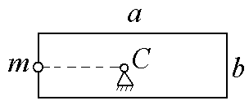

а) 2,86 рад/с2; б) 3,86 рад/с2; в) 4,86 рад/с2; г) 5,86 рад/с2; д) 6,86 рад/с2;